Η πρώτη συνεδρία πραγματοποιήθηκε στις 24/3/2019, ώρα 11:20, με τους κωδικούς που φαίνονται στον επόμενο πίνακα.

|  |  |
| --- | --- |
| Λειτουργία | Κωδικός |
| Echo request | **E0609** |
| Image request (Tx/Rx error free) | **M5680** |
| Image request (Tx/Rx with errors) | **G8275** |
| GPS request | **P2085** |
| ACK result | **Q4022** |
| NACK result | **R4080** |

Πίνακας : Οι κωδικοί που χρησιμοποιήθηκαν στην πρώτη συνεδρία.

# Χρόνος απόκρισης

|  |
| --- |
| Χρόνος απόκρισης σε ms, error free |
| 40.1036 |
| 41.3755 |
| 92.3408 |
| 42.9288 |
| 39.6012 |
| 37.2539 |
| 33.9662 |
| 50.194 |
| 33.5632 |
| 42.322 |
| 33.1034 |
| 143.7252 |
| 35.2853 |
| 40.2465 |
| 35.8563 |
| 44.4199 |
| 37.4568 |
| 38.4619 |
| 39.9074 |

Πίνακας : 20 τυχαία δείγματα από τις μετρήσεις χρόνου απόκρισης echo packet.

Με χρήση της εφαρμογής userApplication αποστάλθηκαν 226 πακέτα echo, με χρονική διαφορά ομοιόμορφα κατανεμημένη εντός χρονικού διαστήματος διάρκειας 4 λεπτών και καταγράφτηκε ο χρόνος απόκρισης του server ithaki. Στον πίνακα 2 φαίνονται 20 τυχαία επιλεγμένες μετρήσεις, ενώ στο γράφημα 1 απεικονίζονται όλες οι μετρήσεις σε ραβδόγραμμα.

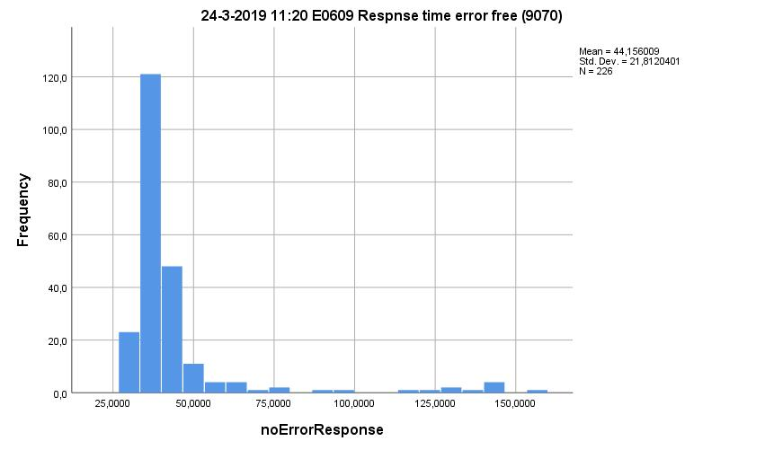

Γράφημα (G1): Χρόνος απόκρισης σε ms του server ithaki για κάθε echo packet.

Όσον αφορά την περίπτωση μετάδοσης με σφάλματα, στη συνέχεια παρουσιάζονται τα αντίστοιχα αποτελέσματα.

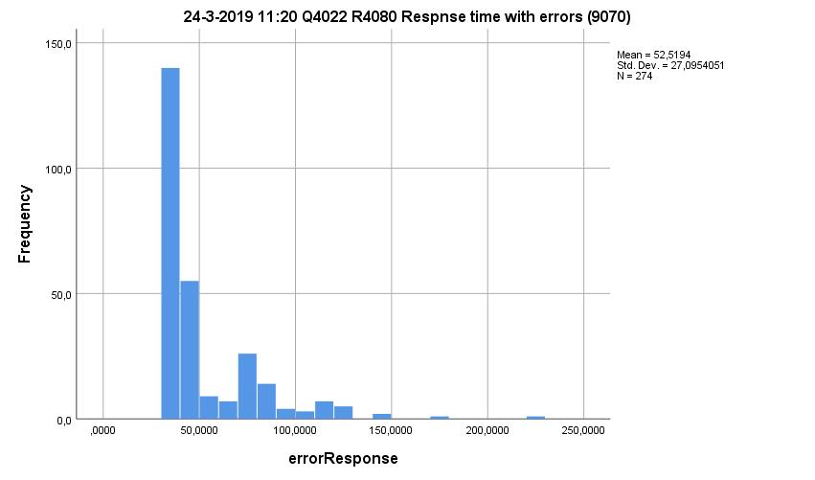 Γράφημα 2 (G2): Χρόνος απόκρισης σε ms του server ithaki για κάθε επιτυχώς απεσταλμένο πακέτο μέσω μηχανισμού ARQ.

|  |  |
| --- | --- |
| Χρόνος απόκρισης σε ms, error free | Αριθμός επαναλήψεων |
| 47.5559 | 0 |
| 36.0416 | 0 |
| 33.8112 | 0 |
| 37.895 | 0 |
| 36.5865 | 0 |
| 41.4539 | 0 |
| 39.4941 | 0 |
| 85.0048 | 1 |
| 121.9471 | 2 |
| 67.4826 | 0 |
| 34.4782 | 0 |
| 38.8366 | 0 |
| 33.9839 | 0 |
| 33.4685 | 0 |
| 226.2251 | 5 |
| 37.7865 | 0 |
| 37.5413 | 0 |
| 38.0893 | 0 |
| 39.3012 | 0 |

Πίνακας : 20 τυχαία δείγματα από τις μετρήσεις χρόνου απόκρισης για κάθε επιτυχώς απεσταλμένου πακέτου, μέσω του μηχανισμού ΑRQ. Στην δεύτερη στήλη δίνονται αντίστοιχα οι αριθμοί επαναλήψεων που χρειάστηκαν μέχρι να ληφθεί το πακέτο χωρίς σφάλματα.

Τέλος, στο επόμενο διάγραμμα βλέπουμε τον αριθμό των επαναλήψεων που χρειάστηκαν προκειμένου να ληφθεί με επιτυχία κάθε πακέτο.

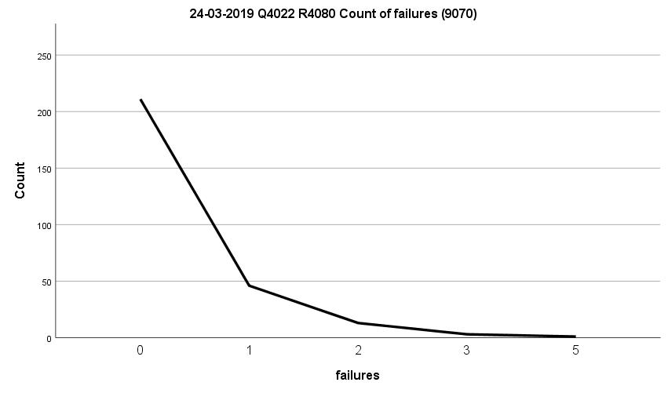

Γράφημα (G3): Απεικόνιση αριθμού αποτυχιών που προέκυψαν για τον αντίστοιχο αριθμό πακέτων.

# Λήψη εικόνων

Παρακάτω βλέπουμε τις εικόνες που λήφθηκαν από τον server Ithaki. Η πρώτη εικόνα είναι καθαρή (δηλαδή χωρίς σφάλματα) ενώ η δεύτερη έχει σφάλματα, τεχνητών εισαχθέντα στο τμήμα της από την μέση και κάτω.

|  |  |
| --- | --- |
| Εικόνα (Ε1): Φωτογραφία χωρίς σφάλματα που έχει ληφθεί από τον server Ithaki. | Εικόνα (Ε2): Φωτογραφία που έχει ληφθεί από τον server Ithaki και στην οποία έχουν εισαχθεί σφάλματα στο κάτω μέρος της. |

# Σημεία GPS

Η εφαρμογή userApplication ζητάει συνεχώς ίχνη από την διαδρομή Χ=1 από τον server Ithaki και όταν βρίσκει ίχνος που απέχει από το προηγούμενο του απόσταση τουλάχιστον 4’’ το αποθηκεύει. Στη συνέχεια, με χρήση της παραμέτρου T λαμβάνει από τον server εικόνα με αυτά τα ίχνη επάνω σε έναν χάρτη google. Παρακάτω φαίνεται η εικόνα που λήφθηκε.

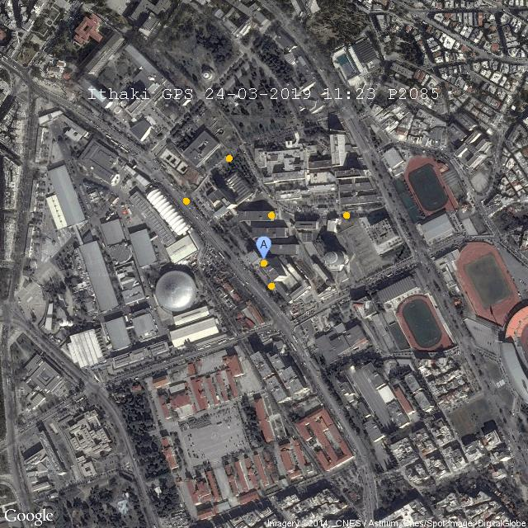

Εικόνα (M1): Χάρτης google που λήφθηκε από τον server Ithaki και απεικονίζει 5 ίχνη της διαδρομής Χ=1.

# Υπολογισμός BER

Η εφαρμογή userApplication με χρήση του μηχανισμού ARQ ζητάει συνεχώς την επανάληψη αποστολής ενός πακέτου, μέχρι αυτό να ληφθεί χωρίς σφάλματα. Στην συνέχεια και αφού έχει αποθηκεύσει κάθε προηγούμενο εσφαλμένο πακέτο, συγκρίνει τα σωστά bits με τα λανθασμένα και βρίσκει τον αριθμό των εσφαλμένων bits. Τα συνολικά bits προκύπτουν εύκολα από το γινόμενο των πακέτων επί τον σταθερό αριθμό bit κάθε πακέτου και με μια διαίρεση προκύπτει ο λόγος των λανθασμένων bits προς τον συνολικό αριθμό, δηλαδή η τιμή BER. Η τιμή αυτή προέκυψε για την πρώτη συνεδρία:

$$BER= 0.00655382$$